KUPNÍ SMLOUVA
evidenční číslo smlouvy kupujícího: 82/INV/16-50
evidenční číslo smlouvy prodávajícího: KS016-003

SMLUVNÍ STRANY

Prodávající: Carbon Instruments, spol. s r.o.
Sídlo: Nademlejnská 600, 198 00 Praha 9

Zastoupený: Ing. Miroslav Seidl
Právní forma: Společnost s ručením omezeným, zapsána v obchodním rejstříku vedeném Městským soudem v Praze, oddíl C, vložka 12105
IČ: 45807248
DIČ: CZ45807248
Bankovní spojení: Česká spořitelna, a.s., Praha 9
Číslo účtu: 280898379/0800

(dále jen „prodávající“)

Kupující: Český metrologický institut
Sídlo: Okružní 31, 638 00 Brno
Zastoupený: RNDr. Pavel Klenovský, generální ředitel
Právní forma: Státní příspěvková organizace zřízená zřizovací listinou MH ČR č.j. 521 385/92-44 ze dne 21.12.1992, ve znění upravené listiny vydané rozhodnutím ministra průmyslu a obchodu č. 16/2009, č. j. 1313/09/02700/1000 ze dne 10. 3. 2009;
IČ: 00177016
DIČ: CZ0177016
Bankovní spojení: Komerční banka, a.s., Praha, pobočka Brno - Černá Pole, Merhautova 1
Číslo účtu: 70338-621/0100
Zmocnění: k jednání o věcech technických a k převzetí předmětu zakázky: Ing. Zuzana Pálková, Ph.D.

(dále jen „kupující“)

uzavírají podle § 2079 a následujících zákona č.89/2012 Sb. (občanský zákoník) v platném znění tuto kupní smlouvu na dodávku Zboží specifikovaného dále v této smlouvě (dále jen „Zboží“).

PŘEDMĚT SMLOUVY
  - Předmětem této smlouvy je závazek prodávajícího dodat kupujícímu analyzátor obsahu dusíku s dávkovačem vzorků (dále jen „Analyzátor“), který je určen ke stanovení obsahu dusíku a dusíkatých látek v obilovinách pomocí Dumasovy metody a převést na něj vlastnické právo k němu a závazek kupujícího Analyzátor převzít a zaplatit za něj prodávajícímu sjednanou kupní cenu.

SPECIFIKACE PLNĚNÍ
  - Analyzátorem dle této smlouvy se rozumí dodání a instalace analyzátoru Primacs^{SN100} firmy Skalar. Přesná specifikace Analyzátoru je uvedena v Příloze č. 1 této smlouvy.
  - Prodávající prohlašuje a garantuje, že Analyzátor včetně obalu splňuje všechny na území České republiky platné normy (ČSN) a právní předpisy, včetně právních předpisů Evropské unie. Prodávající předloží kupujícímu při dodávce Analyzátoru Prohlášení CE konformity přístroje a návod k obsluze a údržbě v českém jazyce.
  - Součástí plnění je proškolení pracovníků na pracovišti laboratoře kupujícího a zaškolení obsluhy dodaného Analyzátoru.

KUPNÍ CENA A PLATEBNÍ PODMÍNKY
  - Kupní cena dohodnutá smluvními stranami činí 1 105 500 Kč bez DPH (slovy: jedenmilionstopěttisícpětset korunčeských) a obsahuje též veškeré další související náklady (náklady na dopravu do místa plnění, instalaci analyzátoru a zaškolení). DPH dle zákonné výše činí 232 155 Kč a cena včetně DPH činí 1 337 655 Kč. Rozpis ceny je uveden v Příloze č.1 této smlouvy.
  - Prodávající vystaví fakturu dle této smlouvy nejdříve v den splnění celé zakázky bez vad a nedodělků a následném podpisu předávacího protokolu oprávněným pracovníkem Českého metrologického institutu a doručí ji kupujícímu na adresu jeho sídla. Lhůta splatnosti fakturované kupní ceny činí 21 kalendářních dní ode dne doručení faktury kupujícímu.
  - Bezhotovostní úhrada kupní ceny dle této smlouvy bude provedena kupujícím na účet prodávajícího dohodnutý v souvislosti s touto smlouvou, který je správcem daně zveřejněn způsobem umožňujícím dálkový přístup ve smyslu § 98 ZDPH.

DODACÍ PODMÍNKY
  - Místem plnění je laboratoř kupujícího na adrese: Český metrologický institut, Oblastní inspektorát Pardubice, Průmyslová 455, 530 03 Pardubice.
  - Analyzátor se prodávající zavazuje předat kupujícímu nejpozději do 10 týdnů od podpisu této smlouvy.
  - Prodávající oznámí přesný čas dodání Analyzátoru kontaktní osobě příslušného místa plnění kupujícího, a to minimálně 3 pracovní dny předem.
  - Každá ze smluvních stran jmenuje odpovědnou osobu/osoby k jednání o věcech technických a k převzetí předmětu zakázky. Odpovědnou osobou kupujícího je Ing. Zuzana Pálková, Ph.D.
Odpovědnou osobou prodávajícího je Ing. Miroslav Seidl, seidl@carboncz.eu a Ing. Bohumil Hrudka, hrudka@carboncz.eu.

ZÁRUKA ZA JAKOST, ZÁRUČNÍ A POZÁRUČNÍ SERVIS
- Prodávající poskytuje kupujícímu záruku za jakost zboží v délce 24 měsíců.
- Smluvní strany se dohodly, že k uplatnění práv z odpovědnosti za vady (dále též jen „reklamace“) musí být zachována písemná forma. Vady lze nahlásit na e-mail seidl@carboncz.eu, nebo na adrese prodávajícího.
- Prodávající provádí záruční a pozáruční servis. V rámci pozáručního servisu se prodávající zavazuje zabezpečovat dodávky náhradních dílů (ND) k Analyzátoru, zajišťovat opravy a jeho případnou údržbu.

SANKCE
  - Smluvní strany si pro případ prodlení se splněním peněžitých závazků sjednávají úrok z prodlení v sazbě 0,05% z nezaplacené částky za každý započatý kalendářní den prodlení do zaplacení.
  - V případě prodlení s dodávkou Analyzátoru dle této smlouvy je kupující oprávněn účtovat prodávajícímu smluvní pokutu ve výši 0,05% z kupní ceny za každý kalendářní den prodlení.
  - Smluvní pokuta je splatná do 1 měsíce ode dne doručení písemného vyúčtování – výzvy k zaplacení příslušné smluvní straně.

ZÁVĚREČNÁ USTANOVENÍ
  - Kterákoli smluvní strana může od smlouvy odstoupit pro podstatné porušení smluvních povinností druhou smluvní stranou. Za podstatné porušení se pro účely této smlouvy pokládá zejména:
a) prodlení se zaplacením fakturovaných částek kupních cen trvající i po uplynutí dodatečné přiměřené (nejméně 30 denní) lhůty poskytnuté kupujícímu v písemné upomínce prodávajícího,
b) prodlení s dodáním analyzátoru o více než 2 měsíce.
  - Tato smlouva je vyhotovena a podepsána ve dvou stejnopisech v českém jazyce. Každá smluvní strana obdrží po jednom výtisku.
  - Nedílnou součástí této smlouvy je následující příloha:
Příloha č. 1: Technická specifikace a rozpis ceny

V Praze dne ……………………… V Brně dne …………………

Za prodávajícího:  --------------------------------  Carbon Instruments, s.r.o.  Ing. Miroslav Seidl | Za kupujícího:  ------------------------------------  Český metrologický institut  RNDr. Pavel Klenovský, generální ředitel

Příloha č.1 Technická specifikace a rozpis ceny

SKALAR your partner in chemistry automation

ANALYZÁTOR PRIMACS^{SN100} , výrobce SKALAR ANALYTICAL B.V.
CELKOVÝ DUSÍK/PROTEIN – PEVNÉ A KAPALNÉ VZORKY
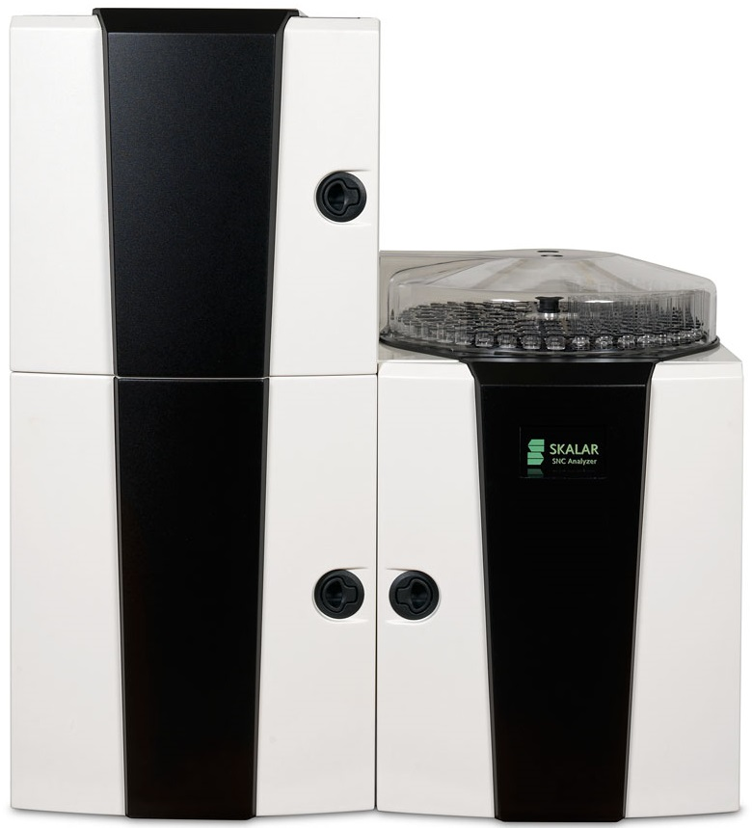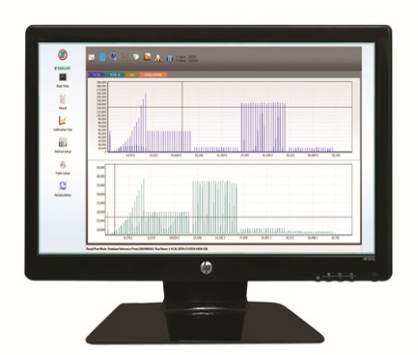
Pozn.: Obrázek slouží pouze jako příklad.

2SN100906 PRIMACS^{SN100} ANALYZÁTOR VČETNĚ POČÍTAČE A TISKÁRNY
Přístroj PrimacsSN100 je elementární analyzátor, který stanovuje celkový dusík spalovací metodou DUMAS.

SPECIFIKACE:
- Analyty: Celkový dusík (TN)
- Analytická metoda: Vysokoteplotní katalytické spalování, dle metody DUMAS
- Detekční metoda: Tepelně vodivostní detekce (TCD)
- Aplikace: Půda, rostliny, potraviny, mléko, krmiva, obiloviny, atd.
- Výstup: I/O: SNAccess software na bázi Windows, ovládání přístroje pomocí PC
- Výstup výsledků: Obrazovka počítače, Harddrive, CD-Rom, USB, tiskárna (i tisk na síti), export naměřených dat ve formátu xls, txt a ASCII
- Dávkovač: Random Access, 100 pozic pro opakovaně použitelné kelímky, vertikální vkládání vzorku do pece
- Rozsah měření: 0 – 100% N relativně, 0.02 – 100 mg N absolutně*
- Limit detekce: 0.02 mg N absolutně
- Doba analýzy: Přibližně 5 - 6 minut
- Navážka vzorku: Pevné vzorky: až 3 gramy
Kapalné vzorky: až 1000 mg (µl) max.
- Přesnost měření: < 0.5 % CV pro dusík
- Zpracování dat: Výpočet plochy píku, vícebodové kalibrační křivky, automatické propojení s analytickými váhami, ukládání surových dat a propojení s LIMS, user friendly.
- Plyny: Nosný plyn; Helium čistoty 99.995 %, při 300 kPa.
Spalovací plyn; Kyslík čistoty 99.995 %, při 300 kPa.
- Teplota pecí: Spalovací pec 1200° Celsia.
2-Zónová oxidační/redukční pec 750/600° Celsia.
- Napětí: 220V – 240 V/50/60Hz.
- Spotřeba: maximum 2000 VA
- Rozměry (vxhxš): 99 x 49 x 90 cm.
- Hmotnost: 120 kg přibližně.

*Příklad výpočtu: Pokud vzorek obsahuje 20% dusíku (N), maximální navážka vzorku, která bude v rozsahu detektoru, se vypočítá následující rovnicí:

____100% _ _ x 100 (max. mg N) = 500 mg navážka vzorku
20% (N ve vzorku)

2SN100906 PRIMACS^{SN100} ANALYZÁTOR
Zahrnuje:
- Analyzátor s autosamplerem se 100 pozicemi pro vzorky
- Počítač, operační systém Windows
- Ovládací software SNAccess - není limitován počtem licencí a lze jej v rámci vlastníka používat i na dalších počítačích
- Kabely
- Manuál v českém jazyce
- Základní sadu náhradních dílů (2SN100456)

CPV kód Analyzátoru: 38434000-6 Analyzátory

ROZPIS CENY:
Katal.č. | Název | Počet ks | Cena za ks | Cena celkem
2SN100906 | 2SN100906 Primacs^{SN100} analyzer | 1 | 1 141 680,00 | 1 141 680,00
COMP SET | Počítač, monitor, tiskárna, os windows | 1 | 22 000,00 | 22 000,00
 | Ovládací software SNAccess | 1 | 0,00 | 0,00
 | Zaškolení obsluhy | 1 | 0,00 | 0,00
 | Doprava na místo určení | 1 | 0,00 | 0,00
Cena celkem bez DPH |  |  | Kč | 1 163 680,00
Sleva 5% |  |  | Kč | - 58 180,00
Cena celkem po slevě |  |  | Kč | 1 105 500,00
DPH 21 % |  |  | Kč | 232 155,00
Cena celkem s DPH |  |  | Kč | 1 337 655,00

